Министерство образования, науки и молодежной политики
Краснодарского края
Государственное бюджетное профессиональное образовательное учреждение Краснодарского края «Ейский полипрофильный колледж»

ПОДДЕРЖКА И ТЕСТИРОВАНИЕ ПРОГРАММНЫХ МОДУЛЕЙ

ЛАБОРАТОРНАЯ РАБОТА №4
по теме:

Введение в LaTeX

Выполнил:
студент ЕПК, И-32 группы
Самсыка Р. М.

Проверил:
преподаватель спецдисциалин
Фомин А. Т.

Ейск 2025
Цель работы: Научиться создавать простейшие документы в LaTeX. Научиться компилировать исходный документ в формате TeX с преобразованием его в формат PDF.

1 Постановка задачи
- Создать и откомпилировать в системе LaTeX

2 Выполнение задания
Листинг 1. Код документации
- \documentclass[a4paper, 12pt]{article}
- \usepackage[utf8]{inputenc}
- \usepackage[english, russian]{babel}
- \usepackage{eulervm}

- \title{Работа от некого Р}
- \author{\textit{Samsyka} R}
- \date{March 1, 2025}

- \begin{document}
- \maketitle
- \TeX \--- это компьютерная программа, созданная Дональдом Кнутом (Donald E. Knuth). Она предназначена для вёрстки текста и математических формул. Кнут начал писать \TeX в 1977 году из-за расстройства от того, что Американское Математическое Сообщество делало с его статьями в процессе их публикации. Где-то в 1974 году он даже прекратил посылать статьи: \textbf{"<Просто мне было слишком больно смотреть на конечный результат">.} \TeX, в том виде, в котором мы его используем, был выпущен в 1982 году и слегка улучшен с годами. Последние несколько лет \TeX стал чрезвычайно стабилен. Кнут утверждает, что в нем практически нет ошибок. Номер версии \TeX сходится к $\pi$ и сейчас равен 3.14159. \TeX произносится как "<\TeX">.
- \end{document}
- \begin{equation}
- \int \limits_S \left( \frac{\partial Q}{\partial x} - \frac{\partial P}{\partial y} \right)\, dx \, dy =\oint \limits_C P\,dx + Q \, dy
- \end{equation}

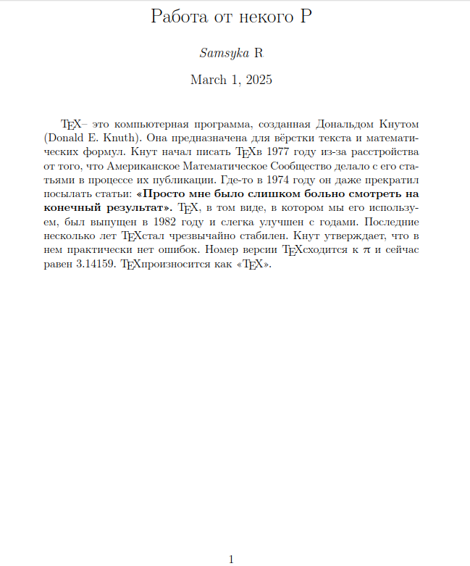Рис. 1. Документ

Вывод
В ходе выполнения работы был создан документ с помощью редактора для LaTeX документации. Получены навыки написания простой документации в программе TeXWork, конвертируя tex файл в pdf.

